СLIL сабағын ағылшын тілінде ұйымдастыру арқылы оқушылардың пәндік-тілдік құзіреттілігі динамикасын зерттеу.



Информатика пәні мұғалімі

Баймусаев Ш.С.

*Аннотаия*

*В статье говориться об «Изучении динамики предметно-языковой компетенции студентов через организацию занятий CLIL на английском языке». Рассмотрены этапы изучения практического опыта по теме и даны методические рекомендации.*

Іс-әрекеттегі зерттеу дегеніміз не?

Іс-әрекеттегі зерттеу - оқыту және оқу практикасын жетілдіру мақсатында бірізді, жоспарланған іс-әрекеттерді жүзеге асыруды көздейтін тәсіл, оны жүзеге асыру барысында алынған нәтижелерді жүйелі түрде бақылау. «Іс-әрекеттегі зерттеу» құрылымы іс-әрекеттен (нақты жағдайдағы нақты мәселелерді шешу) және зерттеуден (ғылым туралы білімге ұмтылудан) тұрады.

Әрекетті зерттеудегі алғашқы қадамдар.

Зерттеудің бірінші кезеңінде, «Іс-әрекеттегі практиканы зерттеу» жұмыс тобының жоспарына сәйкес жобаның ережелерімен танысып және «СLIL сабағын ағылшын тілінде ұйымдастыру арқылы оқушылардың пәндік-тілдік құзіреттілігі динамикасын зерттеу» тақырыбында зерттеу жұмыстарын жүргізу мақсатында биология пәні мұғалімі Сарсенбаева Айжан, химия пәні мұғалімі Байменова Айнұр және информатика пәні мұғалімі Баймусаев Шерхан бірлескен топ құрылды. Содан кейін аталған топ мүшелері CLIL және Action research бойынша әдебиеттер, қосымша ресурстар іздестірілді, нәтижесінде одан әрі жұмыс істеу үшін жеткілікті материал жиналды. Зерттеу тақырыбын таңдау әр пән мұғалімдерінен құрылған топ үшін ойластырылған тәсілді қажет ететін ұзақ процесс болды. Топтағы проблеманы анықтау үшін топ мүшелері мен бірлескен отырыс барысында жоғарғы сыныптарға ағылшын тілін кіріктіріп оқытудағы жинақтаған тәжірибелермен бөлісіп, оқыту барысындағы қыйындықтарды зерделей келе ағылшын тілінде пәндік терминологияны білу деңгейінің төмендігі сияқты бірнеше проблемалар пайда болды. Осыған сүйене отырып, біз зерттеу тақырыбын анықтадық: «СLIL сабағын ағылшын тілінде ұйымдастыру арқылы оқушылардың пәндік-тілдік құзіреттілігі динамикасын зерттеу».

Ақпарат жинауды жоспарлау.

Деректер жинауды бастамас бұрын, зерттеліп жатқан мәселе туралы көбірек білу үшін қандай ақпарат пайдалы болатындығын және жоспарларға түзетулер енгізуге көмектесетін шешім қабылдауға тура келді. Сонымен қатар топ мүшелерінің «**Blended teacher development programme**» біліктілікті арттыру курсында CLIL тілдік кіріктіріп оқытуда жинақтаған баға жетпес тәжірибенің сабақты ұйымдастыруда оқушылардың тілдік құзіреттілігін арттыру үшін қолдануға лайықты әдіс-тәсілдер, түрлі әдістемелік шешімдер қажетті ақпарат жинақтауда үлкен көмек берді.

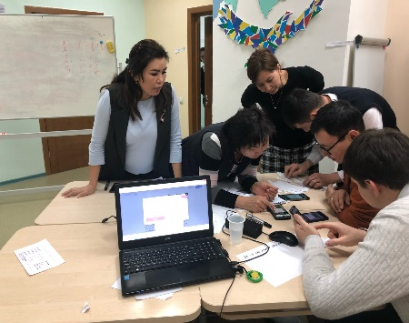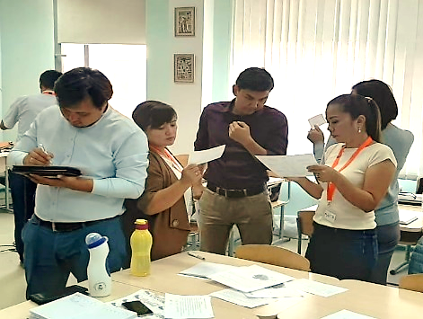 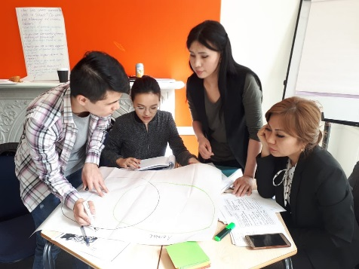

Сонымен бірге рефлексивті күнделік жүргізу - бұл оқытушының практикалық іс-әрекетінің мысалдары жазылған, теориялық материалдың тиісті білімімен расталған және практикалық іс-әрекеттің нәтижелерін терең талдаумен бірге жазылатын жазбалар. Рефлексия нәтижелеріне сүйене отырып, болашақ іс-әрекеттер туралы ойланып қана қоймай, сонымен қатар оның алдыңғы құрылымының ерекшеліктерінен туындайтын оның нақты құрылымдық негізін құруға болады. Рефлексиялық күнделік жүргізу топ мүшелеріне кейінгі отырыстар барысында не нәрсеге сүйенетінді көрсетіп, іс-шаралар жоспарын жасауға мүмкіндік берді.

Топ мүшелерінің сұхбаттасу, әр түрлі тәжірибелерімен бөлісу барысында әр пәннің ерекшеліктерін ескере отрыпы ортақ әдістемелік шешімдер және зерттеу тақырыбына қатысты ақпарат жинаудың әдістері, сабақты жоспарлау және жүргізу барысында қолданылатын әдіс-тәсілдер талқыланып келесі тәсілдерді жүзеге асыру шешімі қабылданды:

1. «Flow chart» әдісі өткен білімді анықтап алатын болдық. Себебі бұл әдіс оқушының жылдам ойлануы мен жаңа тақырыппен байланыстыруына мүмкіндік береді және өткенді әрі еске түсіріп, әрі жаңа сабақтың тақырыбы туралы ой қалыптастыру оңай түрде жүзеге асады.
2. «Matching the key words» әдісі арқылы кілтті сөздерді ендіру көзделді. Оқушылардың ағылшын тілінде ойын жеткізуі жақсы, алайда оқушының кілтті сөздер арқылы жаңа терминдерді қаншалықты есте сақтап, болашақта тәжірибеде ұмытпай қолдана алатындығы мән беруді талап етеді. Сондықтан сабақ барысында оқушыларға түсініксіз сөздерді қайта-қайта сұрата бермей сабақтың басында тиімді бір әдіс арқылы енгізу жолы талқыланды.
3. Табысты сабақ жоспарлау сабақ беру үрдісіне жан-жақты баға беруді талап етеді. «Market place» әдісі арқылы оқушының өзін ұстауы, тапсырманы көргендегі өзін сезінуі (көңіл-күйі), қабілеттерінің ескеріліуі, сыныптастарымен мазмұнды қарым-қатынасқа түсуі, материалды жылдам ұғынуы, сұрақтардың жеңілден қиынға қарай құрастырылуы, тапсырмалардың деңгейінің қолжетімділігі т.б бірнеше көзқарастар талқыланды. Оқушыны белсендіру оларды бір-бірімен қарым-қатынасқа түсіру арқылы жүзеге асатыныны анық. «Market place» дәл осы қарым-қатынасқа негізлделген. Мұнда оқушының жеке қабілеттері де гетерогенді топтарда жұмыс жасау арқылы араласып, үйрену не үйрету арқылы жүзеге асып отырады.

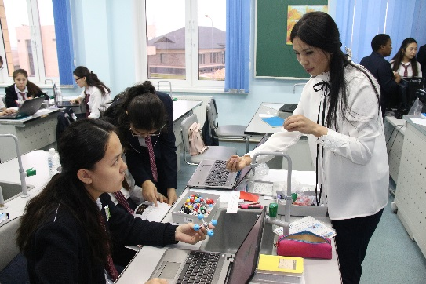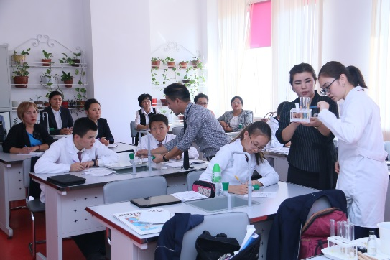

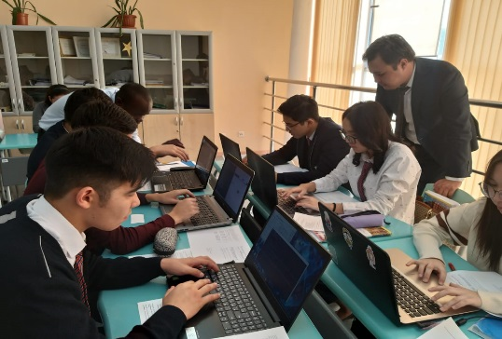

1. Ендігі кезек тапсырманың мазмұнының дифференциациялануында. Яғни тапсырма оқушыға түсінікті болып қана қоймай сұрақ туындатып отыруы тиіс. Яғни оқушылар Л.С.Выготскийдің «даму аймағында» жұмыс жасауы керек. Сонымен қатар сұрақтардың мазмұны оқу мотивациясы орта және жоғары оқушыларға бірдей сезілуі керек. Ол үшін жаңа материал үш бөлікке топтастырылады және оқушының әрбіреуінің өзін осы кезеңде жауапты сезінуі мен сыныпты толық қамтуға мүмкіндік береді. Осы әдіс арқылы оқушылардың білім алуын «оқыту стилі» бойынша дифференциация жүргізуге болатыны шешіліп, материалдар оқушының қабілеттеріне қарай оңайлатылып өңделетін, қосымша күрделі ақпараттарға сілтеме жасалатын болды. Сонда оқушы өзіне қажетті материалды іздену, жаңаны зерттеу арқылы қабылдайтын болады.
2. Сұрақ арқылы оқушылардың бір-бірінің білімдерін бағалау жолын «Half crossword» арқылы жүзеге асыруды дұрыс деп танылды. Оқушының нақты жоспары және деңгейленген сұрақтары болады, және ол сұрақ әр оқушыны әртүрлі ойландыруға мүмкіндік береді. Себебі бірінші оқушының кроссвордындағы сөз екінші оқушының жауабы болуы мүмкін. Оқушылар сабақта алған білімдерін қолданып бір-біріне сұрақтар қою арқылы кілтті (термин) сөздерді жасыратын болады. Осылай мұғалім оқушының ақпаратты талдай алу дағдысын бағалай алады. Әрі оқушының ағылшын тілінде сұрақ құрастыру, жазу және жеткізу дағдылары дамитын болады. Бұл сабақтағы жоспарланған әдістер мәресіне жеткенде оқушының алған білімі қаншалықты күтілетін нәтижемен сәйкес келуін айқындайды. Осы әдіс шешуші бағалаудың бір жолы болса қалған кездерде қалыптастырушы жұптық бағалау мен мұғалім кері байланысы мен оқушыдан кері байланыс алу арқылы бағаланатын болады.
3. «Суретті болжау» әдісі сабақтың тақырыбын суреттер арқылы болжату ең сәтті әдіс болуы мүмкән деп шешілді. Өйткені қолданылған суреттер оқушылардың жан-жақты болжам жасауға мүмкіндік берді. Суреттер көзбен көретін айғақ болғандықтан, оқушылар ағылшынша өз ойларын ауқымды түрде жеткізе алды. Суреттерде оқушыларды HOTS (higher order thinking skills) сұрақтар шебер қолданыла алады. Сабақтың басын осылай жағымды болжамдардан бастау оқушылармен жақсы қарым-қатынастың орнап, жаңаны тануға деген ұмтылыстары қалыптасуынан басталады. Оқушылар басынан ақ нені оқу және қалай оқу керектігі туралы ақпарат ала алды.
4. «Spider diagram» - бұл әрекет студенттерге тақырып бойынша пайдалы сөздердің ақыл-ой картасын жасауға мүмкіндік береді. Мұғалім материалға байланысты негізгі ұғымды таңдайды, оны тақтаның ортасына шеңберге немесе шаршыға орналастырады, оқушылардан осы тақырып бойынша түйінді сөздерді атауларын сұрайды. Мұны екі кезеңмен жасауға болады, алдымен мүмкіндігінше ассоциацияларды сұраңыз, содан кейін оқушылардан атаған барлық сөздерді санаттарға енгізуді сұраңыз. Оқушылар бірнеше диаграмма жасағаннан кейін оларды өздері немесе шағын топтар құра алады. Бұл жұмыс сыни ойлау, қарастырылған тақырыптарды синтездеу дағдыларын дамытады. Сонымен қатар, ол ағылшын тілінде іске қосылса, сөйлеу дағдыларын дамытады, содан кейін ағылшын тілінде сөйлеу және жазу дағдыларын дамытады.
5. Кері байланыс нысандары: «Тиімді», «Сипаттама», «Бағалаушы», «Мотивациялық» оқушылармен үнемі байланыста болуға, олардың мәселелерін көруге және проксимальды даму аймағында болуға мүмкіндік береді.

Зерттеу жұмысын ары қарай дамытуда сұхбат жүргізу көзделді, оның мақсаты балалардың «Өмір бойы білім алу» түсінігін түсіну, бір жағынан оқушыларға оқудың жаңа қырын, болашақ мүмкіндіктерін көруге мүмкіндік берді, ал екінші жағынан оқушылардың танымдық проблемаларын ашық мойындағаны және оларды жеңуге деген құлшынысы арта түседі.

Өткізілген байқау. Жиналған, бекітілген материалдарды қайта қарау кезінде жаңа нәрсені табуға, жасалған жұмысты көруге, түсінуге мүмкіндік береді. Бақылау кезінде алынған мәліметтер сабақты өткізудің жаңа формаларын, оқытуға жаңа көзқарас, оқыту практикасындағы өзгерістерді іздеуге ынталандырады.

Нәтижелер мен қиындықтар

Зерттеу жұмысының басында сабақ жоспарын құру, зерттеу тақырыбын таңдап, жұмыс жоспарын құру қиынға соқты, өйткені CLIL ол тек сабақта тек тілдік кіріктіру ғана емес, ол өте үлкен зерделеу мен тиімді әдіс тәсілдерді таңдай білу. Сонымен қатар таңдалған іс әрекеттер оқушылардың тілдік құзіреттілігін арттыруға мүмкіндік жасау қажет. Маңызды мәселе - мұғалімнің ағылшын тілі деңгейін арттыру. Ағылшын тілін кіріктіріп оқытуда оқушылармен қатар мұғалімдерде тілдік құзіреттілігін арттырып отыру маңызды болып табылады. Атқарылған жұмыстар нәтижесі оқушылардың білім сапасының жоғарылауымен негізделеді. Яғни 3 тоқсан нәтижесі бойынша оқушылардың ағылшын тілінде өтілетін пәндер білім сапасы салыстырмалы түрде 15-20% ға көтерілгенін көрсетті. Білім сапасы уш пәнді алғанда орта есеппен 80-100% көрсеткіштерге жетті. Бұл өз кезегінде таңдалынып алынған бағыт пен әдістердің тиімділігін көрсетті және ары қарайғы жұмыс бағдарын анықтап берді.

Зерттеу тәжірибесін іс-әрекетте, мектепте қолдану туралы тұжырымдамалар.

Педагогикалық іс-әрекеттің жүйесін қолдау идеялары, білімді өз бетімен игеру, ілгерілеу, қуанышпен оқыту идеяларына негізделген. Осының бәріне әр оқушыға танымдық қиындықтарды жеңуге көмектесетін жол табу арқылы ғана қол жеткізуге болады. Біз ізденіс, педагогикалық бақылау жүргізу арқылы адамгершілікке үйретудің нақты формаларын таба аламыз. Бұл әдістердің көрінісін оқушылардың жұмысында байқауға болады - бұл тестілеу, көп деңгейлі тапсырмалар, өзіндік жұмыс, шағын жобалар және т.б., олар белгілі бір прогрестің немесе қиындықтардың дәлелі болып табылады.

Қолданылған әдебиеттер:

1. Alberta Teacher Association (2000). Action research Guide. [Іс-әрекеттегі зерттеу бойынша нұсқаулық].
2. <https://www.clilmedia.com/>
3. <https://www.teachingenglish.org.uk/article/content-language-integrated-learning>